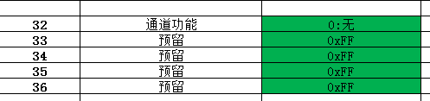一、通道功能选择中，除了开关、窗帘这些功能选择外，还有一个无。意思就是这个通道不用。如果选择无，此通道就没有任何配置选项。 但是还会生产通道配置数据如下所示： 0x00 0xFF 0xFF 0xFF 0xFF。

因为A、B、C、D四个通道，很多情况下，不是所有通道都用。 不用的通道如果也配置为开关等功能，一旦误触发还是会干扰系统的。

1. 发送固定值这个功能还是要加上。发送固定值，也是分为两种情况。不区分长短按和区分长短按。 如果不区分就是1个变量， 如果区分那就是短按和长按2个变量。

和开关类似。 不同的是， 发送固定值的变量数据类型是1Byte 即UNIT8。 具体见新的《配置数据定义以及EEPROM编址（简化版本） V1.2》。

还有两个非常重要的问题就是：

1. 下载功能什么时候能集成好， 今天用串口助手完成了10几个，花了大半天时间。这还是样板房开始，后面批量这样，现场人员得疯掉啊。 因此这个功能还有想办法搞定。
2. 就是保存文件的问题， 每配置完一个模块一定要能把配置数据保存为一个文件。好比说就以物理地址为文件名的一个文件。 这样下个房间一样的模块，我直接调出文件就可以下载或是微调一下就能下载。还有特别重要的功能就是纠错，一旦现场系统出故障，我可调出每个模块的配置记录，做排查。这是做工程必须的一项，要不然排查就无从可查了。